Маршрут «По притокам Иртыша. Омь.»

- Краткое описание маршрута
1.1 Название | «По притокам Иртыша. Омь»
1.2 Целевая аудитория | Учащиеся 7-11 класс
1.3 Сезон | Май-август
1.4 Ключевые направления | ##Активный туризм #Природа #Родной край #Водный туризм
1.5 Маршрут интегрируется в образовательные программы | -образовательные программы основного общего образования (предметные области  ФГОС – история) география, биология, история, литература, основы безопасности жизнедеятельности в рамках внеурочной в рамках внеурочной деятельности
 |  | Класс | Предмет | Раздел, тема
 |  | 6 | География | Раздел: краеведение  Тема: История географических исследований территорий края
 |  | 6-8 | Технология | Раздел: Проектная и исследовательская  Деятельность
 |  | 10  9 | ОБЖ  ОБЖ | Раздел:  Обеспечение личной безопасности  Тема:  - Автономное пребывание человека в природной среде  Практическая подготовка к автономному пребыванию человека в природной среде  Раздел:  Здоровье — условие благополучия человека  Тема:  - Здоровый образ жизни и его составляющие  - Оказание доврачебной помощи в неотложных  ситуациях

- дополнительные общеобразовательные программы (туристско-краеведческой направленности)
-программы воспитательной работы
1.5 Возможный уровень  познавательной/образовательной нагрузки | - Досуговый  - Ознакомительный  - Просветительский  - Исследовательский  - Проектный
1.6 Соответствие содержания маршрута психологическо-возрастным аспектам участников маршрута | Учащиеся 7-11 класса - являются целевой аудиторией данного маршрута, относящиеся в рамках психологической периодизации к подростковому возрасту. Главная проблема данного возрастного периода – время активного формирования личности, преломления социального опыта через собственную активную деятельность индивида по преобразованию своей личности, становление своего «Я». Центральным новообразованием личности подростка, в этот период, является формирование чувств взрослости, развитие самосознания.  По нашему мнению, разработанный маршрут полностью соответствует возрасту участников. Посещение маршрута создает познавательную среду для развития учащихся и способствует интеллектуальному росту, побуждает к исследовательской и проектной деятельности. Представленные объекты посещения, интересны и актуальны для современных школьников.
1.7 Гражданская идентификация | Школьный познавательный маршрут «Комбинированный маршрут по Омке» предполагает исследовательскую и проектную деятельность учащихся, самостоятельное изучение информации, работу с текстами, отбор информации, формируют навыки ориентирования на местности, а также способствует развитию гражданской само идентичности и патриотизма. Маршрут познавательного школьного туризма «Комбинированный маршрут по Омке» дает возможность обучающимся расширить знания не только по истории родного края, но и знакомит со знаковыми людьми того времени. Маршрут гармонично дополняет материалы учебной программы по географии и биологии. Все темы и экскурсионные объекты маршрута направлены на самоидентификацию учащихся, пониманию себя как части своей Родины. Во время экскурсий школьники смогут увидеть, а при желании даже прикоснуться к памятникам истории.
18 Доступность для детей с ОВЗ и  инвалидов | Доступен для детей с ОВЗ в составе смешанных групп (при сопровождении ассистентом  или тьютором), при отсутствии противопоказаний средней физической нагрузки
1.9 Продолжительность маршрута | 4 часа
1.10 Протяженность маршрута | Общая протяженность 184 км, из них активных 4 км пешим 12 км сплав
- Цели маршрута | Создание условий для воспитание патриотизма, самоопределения обучающихся на основе социокультурных, духовно-нравственных ценностей через освоение исторического наследия региона

- Образовательные задачи маршрута | Актуализация и расширение знаний и опыта, полученных обучающимися на занятиях в рамках общеобразовательных программ истории  Создание условий для развития интеллектуальных и творческих способностей обучающихся  Способствовать проявлению познавательного интереса и ценностного отношения к истории и культуре родного края  Создание условий для развития интереса к изучению истории
- Программа маршрута | Данный маршрут является водной комбинированной экскурсией  От г. Калачинска (станция Калачинская) до с. Глуховка, с остановкой в с. Урожай.
- Стоимость | Проезд от г. Омска до г. Калачинск  От г. Калачинск до г. Омска. (Электричка Омск-Пасс. — Калачинская)  Питание в походных условиях (еда на костре)  - Аренда снаряжения (байдарки, спасательные жилеты)  - Оплата сопровождавшего  - Питание (по желанию)
- Карта маршрута | 1 день  https://yandex.ru/maps/?um=constructor%3Afd3f333e1c6829714c1eba69e2da8abd45aa1a895e534a5de6d2477cf855b77a&source=constructorLink  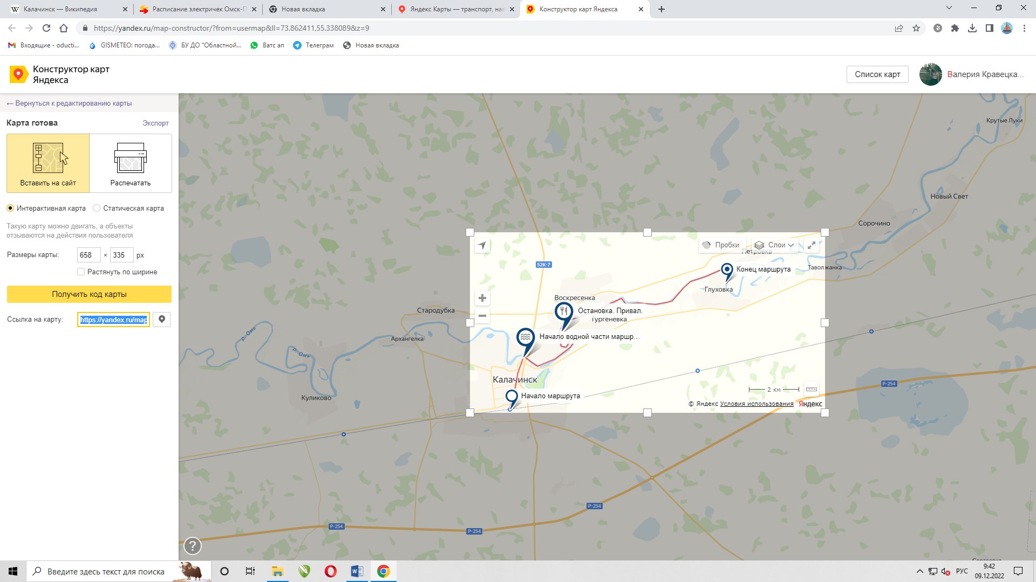
- Дополнительная информация | По всем вопросам обращаться к Рябченко Олегу Михайловичу (89045819263) – организатору «Комбинированный маршрут по Омке»

